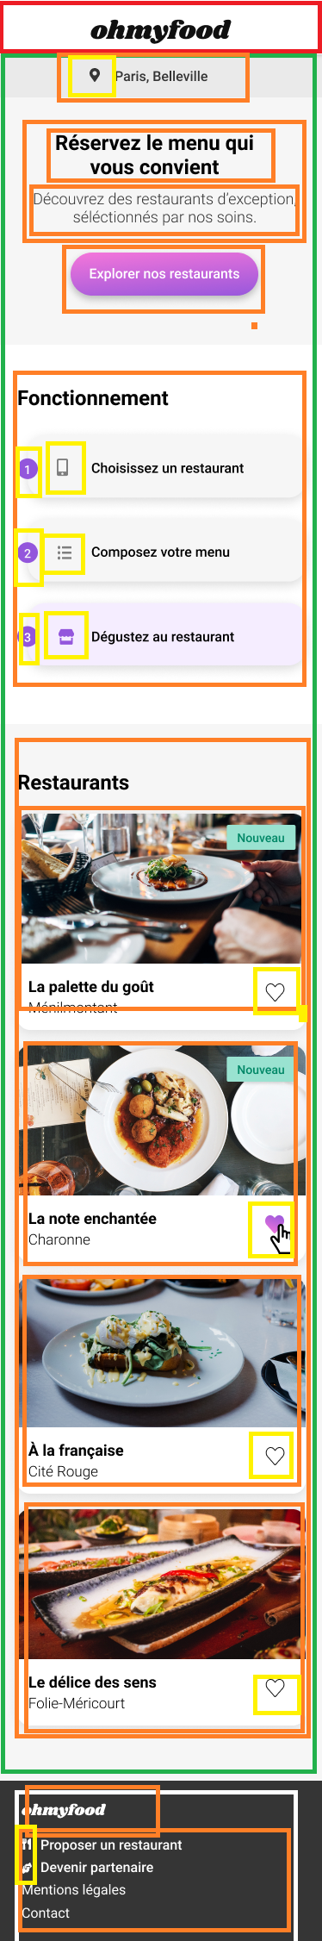Body animation (Header logo svg)

section

Input search

slogan

button

Réactif passage de la souris (couleur du fond doit s’éclaircir)

section

flexbox

ol et li (liste ordonnée)

changement de couleur btn sélectionner<

section ou article

flexbox ou grid

figcaption (figure)

tag nouveau (clignote/animation ?)

attention remplissage cœur remplissage progressif

Logo

Lien contact doit-être fonctionnel

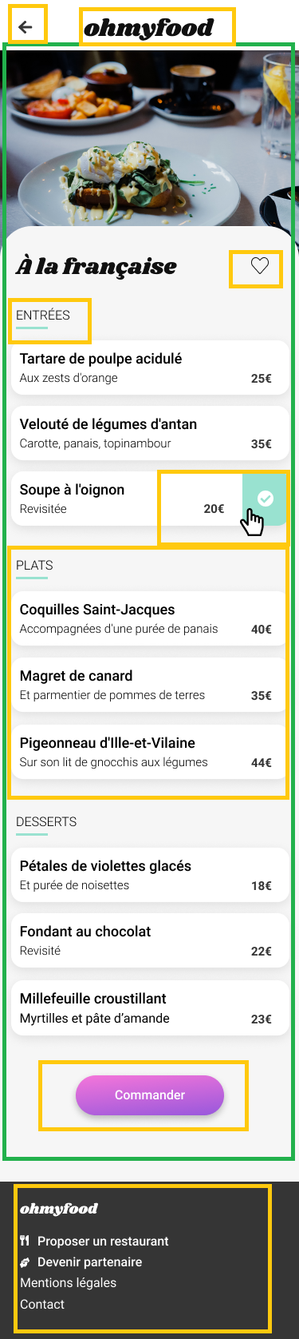logo idem que la page d’accueil

ajout de la flèche retour identique pour les quatre pages de menu

image selon le menu

flexbox ou grid

cœur actif (passage de la souris remplissage)

soulignent du texte

apparition des plats progressifs

animation sélection

Réactif passage de la souris (couleur du fond doit s’éclaircir)

Idem que la page d’accueil